|  |  |
| --- | --- |
| **Chapitre** | **2. Conception d’un système** |
| **Objectif général de formation** | Définir tout ou partie des fonctions assurées par une chaîne d’énergie et le système de gestion associé, anticiper ou vérifier leurs comportements par simulation. |
| **Paragraphe** | 2.1 Approche fonctionnelle d’une chaîne d’énergie |
| **Sous paragraphe** |  |
| **Connaissances** | Structures d’alimentation en énergie multi-transformateur |
| **Niveau d’enseignement** | Première Terminale |
| **Niveau taxonomique** | **3.** Le contenu est relatif à la **maîtrise d’outils d’étude ou d’action** : utiliser, manipuler des règles ou des ensembles de règles (algorithme), des principes, des démarches formalisées en vue d’un résultat à atteindre. |
| **Commentaire** | *Il s’agit de pouvoir choisir ou adapter une structure d’alimentation pour répondre à un profil de besoin de consommation énergétique.* |
| **Liens** |  |

**Pré requis :**

TC 2 3 5 4 (Natures et caractéristiques des sources et des charges)

TC 2 3 5 5 (Caractérisation des échanges d’énergie entre source et charge)

TC 2.2.2.1 à 3 (Représentation symboliques)

EE 2 1 1

EE 2 1 2

**Ce que l’on attend de l’élève :**

**Choix d’une structure d’alimentation :**

A partir de la nature du profil de charge (vitesse, température, débit, conditions de confort dans un logement…).

A partir des caractéristiques simulées ou réelles d’un système en alimentation mono transformateur (E211).

* Proposer une association de ces systèmes
* Proposer un schéma d’architecture ou de principe d’association
* Caractériser le comportement de cette association par simulation ou en réel
* Faire un choix en fonction d’un objectif de performance (consommation énergétique, coût d’exploitation…)

**Exemple de scénario:** production d’Eau Chaude Sanitaire (ECS)

On connaît le besoin en ECS au cours du temps.

On connaît les caractéristiques de comportement (paramètres d’influences, grandeurs influencées, rendement …) d’un panneau solaire thermique et d’une chaudière à combustion

L’élève propose une association des 2 systèmes de production et un schéma d’architecture

Le système est simulé (ou on dispose de celui-ci en réel)

On s’intéresse à ses performances quand à la satisfaction du besoin (ECS) et à sa consommation énergétique.

Le choix est validé ou pas par comparaison avec d’autres associations (solaire+effet Joule) ou d’autres systèmes (cumulus…).

**Adaptation d’une structure d’alimentation :**

A partir des caractéristiques simulées ou réelles d’un système en alimentation mono transformateur ou multi-transformateur (E211).

A partir de la nature du profil de charge (vitesse, température, débit, conditions de confort dans un logement…).

* Proposer un réglage des paramètres du système (température d’équilibre, seuil de régulation…)
* Et/ou proposer une modification de l’architecture par ajout ou retrait d’un transformateur.
* Caractériser le comportement de cette nouvelle architecture par simulation ou en réel
* Valider l’adaptation par mesure réelle ou simulation.

**Exemples de scénario:**

***Pompe à chaleur en relève de chaudière***

Réglage de la température d’équilibre

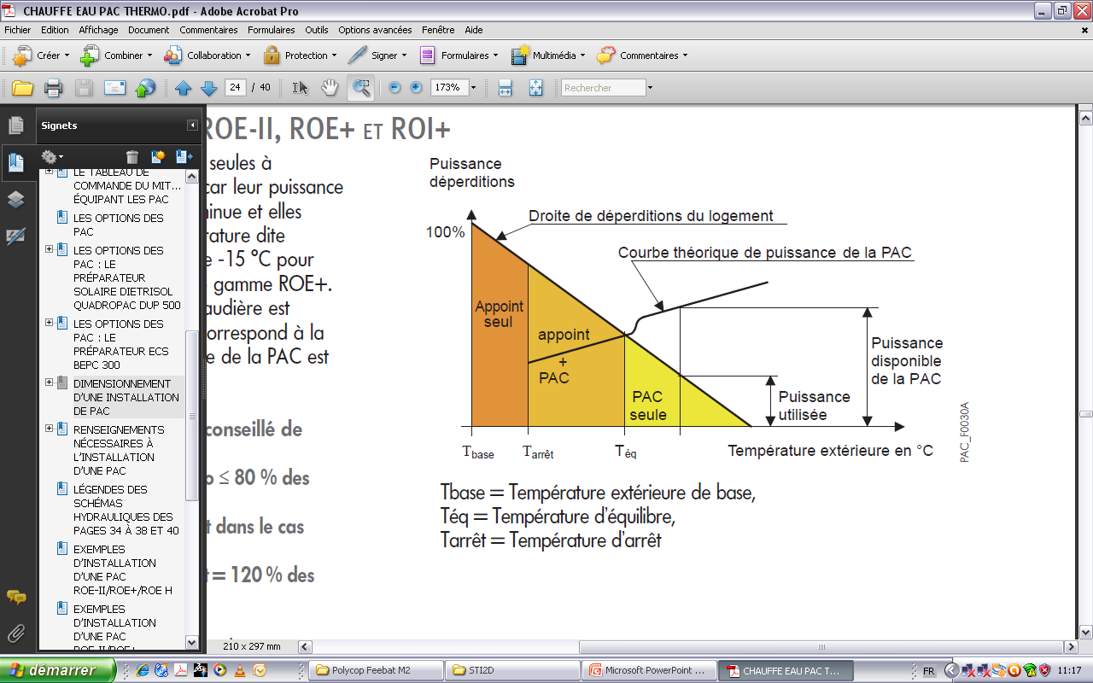

***Portail automatique alimenté par le réseau***

Ajout d’un panneau solaire photovoltaïque

Modification/adaptation de la structure d’alimentation, nécessité d’un stockage.

Simulation ou test en réel de la nouvelle solution

Questionnement et conclusion sur les performances du système.

**Alimentation en énergie par plusieurs transformateurs**

***Systèmes multi-transformateurs non hybrides :***

Chaudières en cascade

Pompes en parallèle

Compresseurs en cascade …

***Systèmes multi-transformateurs hybrides :***

Véhicule hybride rechargeable

Association solaire thermique / chaudière à combustible / appoint par effet Joule.

Association chaudière à combustible + pompe à chaleur …